**Casos de Uso Sistema Amazon Retail**

**Caso de uso: Ingresar Factura Individual.**

**Descripción:** El Usuario necesita ingresar una factura de proveedor al sistema.

**Pre-Condición:**

* El Usuario debe estar Logueado en el sistema.
* El Usuario deberá poseer nivel de acceso 1-2 o 3.

**Escenario Normal:** El Sistema desplegara un menú con las siguientes opciones

* Ingresar facturas individuales.
* Ingresar Facturas Masivas.
* Anular facturas.
* Consultar Facturas.

Debe escoger la opción > **Ingresar factura individual**

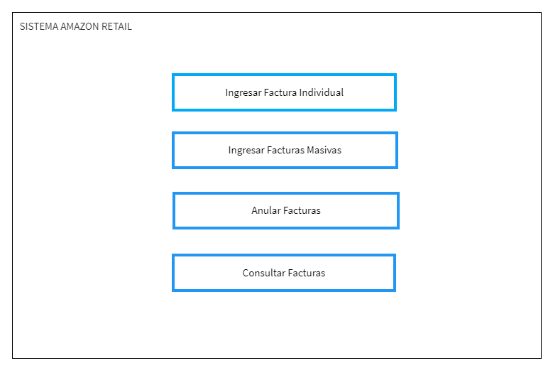

El sistema desplegara la siguiente interface:

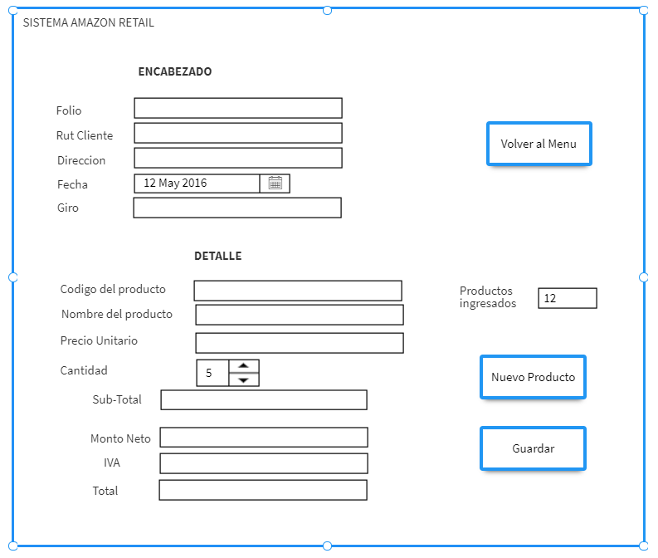

Se Debe ingresar los datos solicitados

Para ingresar otro producto presione el botón **> Nuevo Producto**

Al finalizar el ingreso de los datos solicitados presionara el botón > **Guardar,** Si no quiere guardar los datos, presione el botón **> Volver al Menú.**

**Post-Condición:**

**Ingreso correcto de los datos:** el sistema guardara la factura exitosamente.

**Ingreso incorrecto de los datos:** el sistema muestra un mensaje de advertencia, no se guardan los datos en el sistema.

**Caso de uso: Ingresar Facturas Masivas**

**Descripción:** El Usuario necesita ingresar facturas de forma masiva al sistema.

**Pre-Condición:**

* El Usuario debe estar Logueado en el sistema.
* El Usuario deberá poseer nivel de acceso 1-2 o 3.
* El Usuario debe tener las facturas en el formato solicitado por el sistema (Excel) .

**Escenario Normal:**

El Sistema desplegara un menú con las siguientes opciones

* Ingresar facturas individuales.
* Ingresar Facturas Masivas.
* Anular facturas.
* Consultar Facturas.

Debe escoger la opción **>** **Ingresar facturas Masivas.**



El sistema desplegara la siguiente interface:

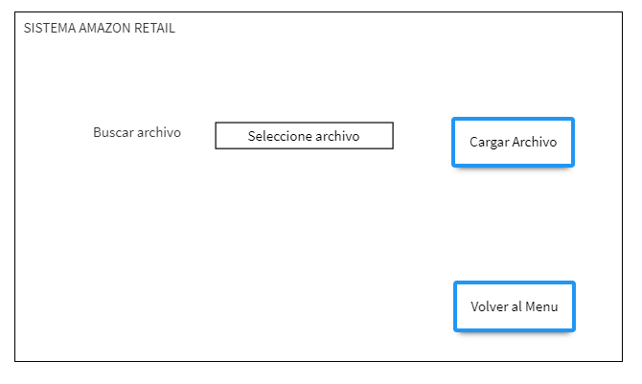

En esta pantalla, utilizando el botón **>** **Buscar Archivo,** se localiza el archivo en formato Excel, una vez seleccionado el archivo, presione el botón > **Abrir,** Puede repetir el proceso para cargar más de un archivo, una vez finalizada la selección de archivos presione el botón **> Cargar,** si no, presione el botón **> Volver al Menú.**

**Post-Condición:**

**Proceso de selección de archivos correcto:** El sistema carga los archivos y una vez validados se guardan en la Base de datos, se muestra un mensaje de carga y correcta.

**Proceso de selección de archivos incorrecto:** El Sistema no carga los archivos y no se guardan mostrando una advertencia de error en la carga de archivos.

**Proceso de Validación incorrecto:** El sistema muestra un mensaje de validación Incorrecta, no se cargan los archivos.

**Caso de uso: Anular Facturas.**

**Descripción:** El Usuario necesita anular una o más facturas del sistema.

**Pre-Condición:**

* El Usuario debe estar Logueado en el sistema.
* El Usuario deberá poseer nivel de acceso 3.
* El Usuario Debe conocer el numero identificador o folio de la factura que desea anular.

**Escenario Normal:**

El Sistema desplegara un menú con las siguientes opciones

* Ingresar facturas individuales.
* Ingresar Facturas Masivas.
* Anular facturas.
* Consultar Facturas.

Debe escoger la opción **>** **Anular Facturas.**



El sistema desplegara la siguiente interface:

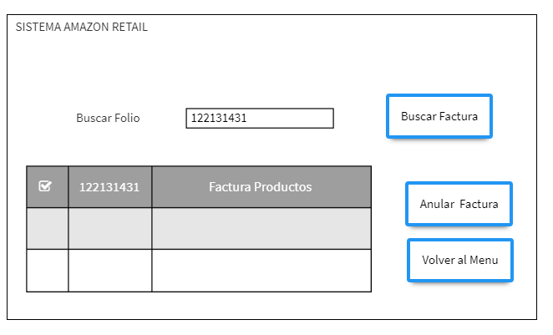

En esta pantalla se debe ingresar el folio de la factura que desea anular, una vez ingresado el numero presione el botón **> Buscar Factura**, el cual permite previsualizar y verificar si es la factura que desea anular, si efectivamente es la factura solicitada, presione el botón **> Anular Factura,** Si no desea anular la factura, presione el botón **> Volver al menú.**

**Post-Condición:**

La factura es efectivamente anulada en el sistema, se muestra el mensaje **“Factura anulada”.**

**Caso de uso: Consultar Factura.**

**Descripción:** El Usuario necesita Consultar una o varias facturas del sistema.

**Pre-Condición:**

* El Usuario debe estar Logueado en el sistema.
* El Usuario deberá poseer nivel de acceso 1-2 o 3.

**Escenario Normal:**

El Sistema desplegara un menú con las siguientes opciones

* Ingresar facturas individuales.
* Ingresar Facturas Masivas.
* Anular facturas.
* Consultar Facturas.

Debe escoger la opción **>** **Consultar Facturas.**



El sistema desplegara la siguiente interface:

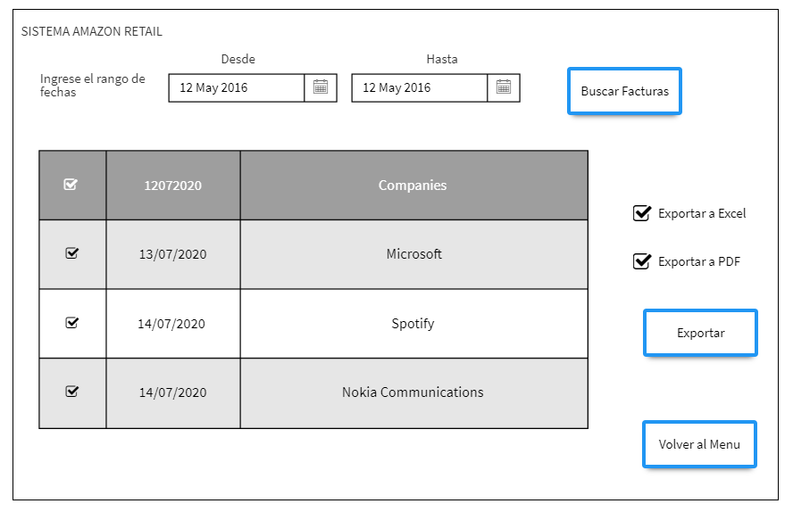

Se debe escoger el rango de fechas de las facturas que desea consultar, esto se hace utilizando el **Selector de Fechas,** una vez escogido el rango presione el botón **> Buscar Facturas,** el sistema desplegara la siguiente pantalla con los datos de las facturas solicitados, si desea regresar al menú presione el botón **> Volver al menú.**

**Post-Condición:**

* El sistema despliega correctamente las facturas solicitadas en el rango de fechas escogido y las muestra por pantalla.
* El sistema no encuentra facturas en el rango de fechas seleccionadas, muestra un mensaje de advertencia **“No se encontraron facturas”**

**Caso de uso: Exportar a Excel y PDF las facturas consultadas.**

**Descripción:** El Usuario requiere exportar las facturas consultadas a formato Excel o PDF.

**Pre-Condición:**

* El Usuario debe estar Logueado en el sistema.
* El Usuario deberá poseer nivel de acceso 1-2 o 3.

**Escenario Normal:**

El Sistema desplegara un menú con las siguientes opciones

* Ingresar facturas individuales.
* Ingresar Facturas Masivas.
* Anular facturas.
* Consultar Facturas.

Debe escoger la opción **>** **Consultar Facturas.**  


El sistema desplegara la siguiente interface:



Se debe escoger el rango de fechas de las facturas que desea consultar, esto se hace utilizando el **Selector de Fechas,** una vez escogido el rango presione el botón **> Buscar,** el sistema desplegará la siguiente pantalla con los datos de las facturas solicitados, una vez encontradas, deberá escoger el formato entre Excel y PDF o incluso escoger ambas, marcando las casillas que prefiere, luego debe presionar el botón **> Exportar,** si desea regresar al menú presione el botón **> Volver al menú.**

**Post-Condición:**

El sistema exporta los archivos a los formatos solicitados, se muestra un mensaje de éxito en el proceso.